导师简介
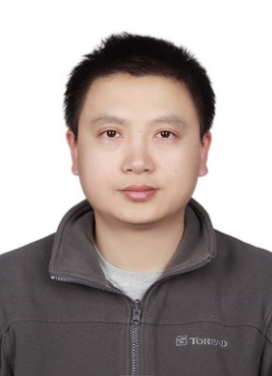 | 姓名 | 翁小刚 | 性别 | 男
 | 学历 | 博士 | 职称 | 研究员
 | 导师类别 | 硕士生导师 | 所属部门 | 药代室
 | 研究方向 | 中药药理&药代 | 电子邮箱 | xgweng@icmm.ac.cn
导师简介 | 翁小刚，47岁，中药学博士，研究员，硕士生导师，中共党员，现任职于中国中医科学院中药研究所，主要从事中药复方配伍机理、中药复方药代动力学研究，曾在维也纳大学生命科学院学习膜片钳在分子靶向药物研究方面的应用；目前共主持国自然面上1项、专项子课题2项、合作单位青年1项，北自然面上1项和院级等6项课题，参加国家级、国际合作及横向课题17项；发表论文90余篇，参编论著3部；授权专利9项；省部和院级奖励3项；完成了戊己丸配伍机理研究和六味地黄丸治疗糖尿病药动学研究，提出了方剂“主效应”研究思路，以临床疗效为指导，针对性研究中药方剂主效应药效机制和药动学规律，主要研究手段涉及中药体外PK-PD模型建立、CYP450酶探针药研究中药-肝药酶相互作用、细胞膜离子通道检测及血超滤液给药方法，其中血超滤液给药方法为中药血清药理学的方法学改进。

